Pauta comentari mapes històrics

_____________________________________________

  - Presentació del mapa

- Identificar el tema del mapa (posar-hi el títol, què s’hi representa?)
- Establir-ne la data o l’època
- Establir l’espai geogràfic (escala geogràfica)

  - Descripció i anàlisi

- Descriure la distribució geogràfica de la informació, explicar què hi veiem amb les nostres paraules i amb arguments geogràfics.

  - Interpretació i context històric

- Explicar el context històric del mapa: relacionar la informació que ens dóna amb els coneixements que ja tenim sobre el tema.
- Parlar sobre la importància històrica dels fenòmens representats i exposar les causes que els han motivat.
- Valorar la nova situació territorial que mostra el mapa o de la situació demogràfica, econòmica, política…

  - Conclusions

- A partir del què hem analitzat, i amb els coneixements que ja tenim, explicar les conseqüències del nostre mapa (què succeeix després del que veiem al mapa).

Exemple:

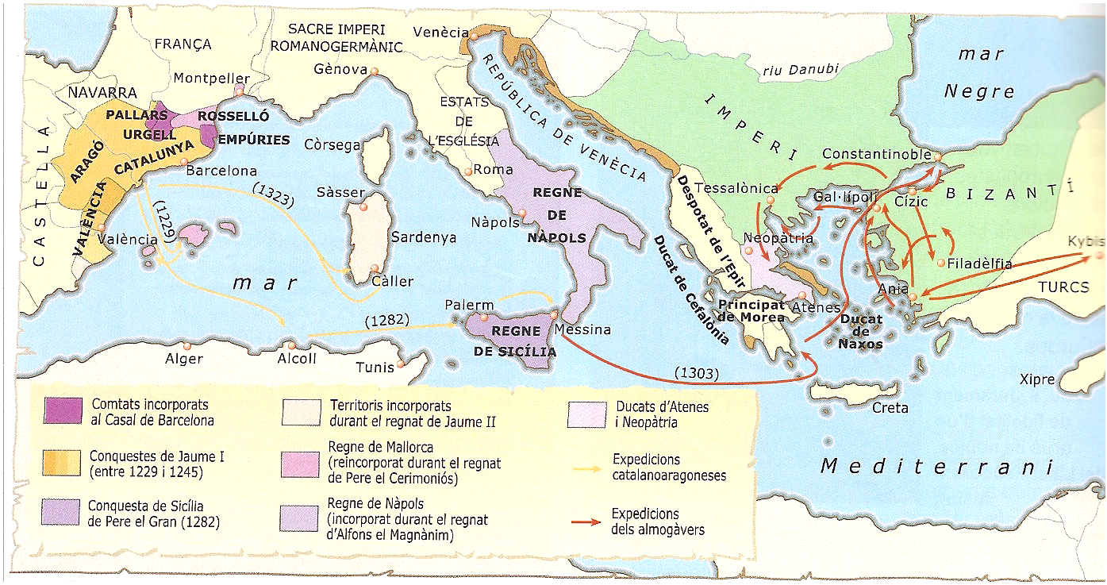

1-. Presentació del mapa

El mapa ens mostra l’expansió catalano-aragonesa pel Mediterrani, en les seves diferents etapes , des del segle XIII, fins al segle XV.

2-. Descripció i anàlisi

S’observa la situació dels territoris pertanyents a la corona catalano-aragonesa. Van arribar a estar formats per l’actual zona de Catalunya, València i Aragó, amb el Regne de Mallorca a les illes balears; l’illa de Sardenya; el regne de Nàpols, ocupant la meitat sud d’Itàlia i el Regne de Sicília. A la part més oriental del Mediterrani, veiem les annexions dels ducats d’Atenes i Neopàtria a la zona de l’actual Grècia, a la península del Peloponès, fent frontera amb l’imperi Bizantí.

3-. Interpretació i context històric

Aquesta gran expansió de territoris de la Corona catalano-aragonesa que ens mostra el mapa s’inicia poc després de la mort de Pere el Catòlic a la batalla de Muret el 1213. El seu fill, Jaume I, inicia un període expansionista producte de diferents motius, entre ells la voluntat de la burgesia catalana d’ampliar els seus mercats, i també de la noblesa aragonesa, que volia noves terres. El motiu pel qual Jaume I inicià la seva expansió cap a terres del Sud, cap a València, fou degut al tractat de Corbeil, que signà amb França, i en el que renunciava a l’expansió cap al Nord a terres franceses, i el rei franc feia el mateix amb els comtats catalans. Els límits al sud de la seva expansió, s’expliquen pel tractat d’Almirra, signat amb l’infant de Castella, Alfons, futur Alfons X, i que separava pacíficament els regnes de Castellai de la Corona d’Aragó.
Els seus descendents van seguir l’expansió que Jaume I havia iniciat Mediterrani endins. El seu fill, Pere el Gran conquerí Sicília el 1282, tal i com ens diu el mapa, legitimat pel casament amb Constança de Sicília. Jaume II, fill de Pere el Gran conquerí Sardenya el 1323, molt interessat en les riqueses naturals i agrícoles de l’illa, i per limitar el corsarisme, un mena de pirateria d’estat practicada pels cors.
El net de Jaume II, Pere IV, fou qui portà a terme les conquestes dels ducats d’Atenes i Neopàtria, punt més oriental de l’expansió catalano-aragonesa. Tal i com veiem al mapa, obtingué l’ajut dels almogàvers, tropes molt belicoses a sou, nascudes arran de la violència en les fronteres catalanes entre l’islmam i el cristianisme.
L’últim territori de pes, el Regne de Nàpols, va ser conquerit per Alfons el Magnànim, rei de la dinastia Trastàmara, i besnét de Pere IV. Després de molts intents, aconseguí conquerir Nàpols el 1442, on restà instal·lat a partir d’ençà, i deixà els afers catalano-aragonesos en mans del seu germà Joan II, que el succeí com a rei anys més tard.

4-. Conclusions (conseqüències)

Arran de totes aquestes conquestes els catalans practicaren així gran volum de comerç, tot dinamitzant el Mediterrani. Com a conseqüència de les conquestes i d’un gran esperit comercial, van fundar nombroses llotges per tot el Mediterrani, llocs d’intercanvi comercial i de taxació de productes a l’engròs. També van farcir els seus territoris de Consolats de Mar, tribunals de la Corona pel Mediterrani, que s’encarregaven de dirimir els problemes derivats del comerç marítim.
La Corona d’Aragó va ser un dels regnes europeus més grans i més poderosos del segle XV producte d’aquesta política expansionista practicada pels hereus de Jaume I.

